（人教实验版） 九年级（全一册） 第十六章 第3节 电阻 课时练 （锦州中学）
评卷人 | 得分 | 一、单选题
1. 下列关于电阻的说法中错误的是 ( )
A. 导体对电流的阻碍作用叫电阻,通常用字母R表示 B. 电阻的单位是欧姆,简称欧,符号是Ω
C. 5 Ω=5×10⁶ MΩ D. 10 kΩ=10⁴ Ω
2. 小明家装修房屋需要购买导线,关于导线种类的选择,最恰当的是( )
A. 强度大的铁丝 B. 细小价格较便宜的铝丝
C. 粗一点的铜丝 D. 性能稳定的镍铬合金丝
3. 将一盏电灯连入电路中,未发光时灯丝的电阻值是R₁;闭合开关,灯丝正常发光时电阻值为R₂,下列比较正确的是( )
A. R₁>R₂ B. R₁<R₂ C. R₁=R₂ D. 无法确定
4. 下列做法中,使电阻丝电阻变大的是( )
A. 把电阻丝拉长 B. 把电阻丝对折
C. 把电阻丝剪掉一段 D. 把电阻丝绕成螺线管
5. 下列措施中,不可能导致电阻大小变化的是( )
A. 改变导体的长度 B. 改变导体的材料
C. 改变导体的横截面积 D. 改变导体在电路中连接的位置
6. 用同种材料制成的粗细均匀的某段金属导体,对于其电阻大小下列说法正确的是( )
A. 当导体两端电压和通过导体的电流为零时,导体的电阻为零
B. 当导体被均匀拉长至原来的二倍时,它的电阻减小为原来的一半
C. 电阻是导体本身的一种性质,所以温度无论如何变化,电阻也不可能变为零
D. 电阻是导体本身的一种性质,与电压和电流无关
7. 为维护消费者权益,我市某技术监督部门对市场上的电线产品进行抽查,发现有一个品牌的铜芯电线不符合规格:电线直径明显比说明书上标有的直径要小,引起这种电线不符合规格的主要原因是 ( )
A. 电线的长度引起电阻偏大 B. 电线的横截面积引起电阻偏大
C. 电线的材料引起电阻偏大 D. 电线的温度引起电阻偏大
8. 电热毯内的电阻丝断了。如果将电阻丝的两个断头接上后继续使用，电热毯的接头处很容易被烧焦，这样做很不安全。接头处的电阻常称为“接触电阻”。下列关于“接触电阻”的判断正确的是( )
A. 接触电阻较大，它与电阻丝的其他部分串联
B. 接触电阻较大，它与电阻丝的其他部分并联
C. 接触电阻较小，它与电阻丝的其他部分串联
D. 接触电阻较小，它与电阻丝的其他部分并联
9. 把长短相同、粗细相同的两根镍铬合金线串联接入电路,电路如图所示,则电路中 ( )
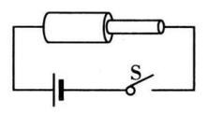
A. 粗合金线的电阻大于细合金线的电阻
B. 粗合金线的电阻小于细合金线的电阻
C. 通过粗合金线的电流大于通过细合金线的电流
D. 通过粗合金线的电流小于通过细合金线的电流
10. 下列四个探究实例：①探究影响电阻大小的因素 ②探究空气中氧气的含量 ③探究电流与电压的关系 ④探究铁的锈蚀条件。其中主要研究方法相同的是( )
A. ①②③ B. ①②④ C. ①③④ D. ②③④
11. 如图所示,是小明探究“影响电阻大小的因素”的实验电路图。其中,甲、乙为长度一样的两条镍铬合金丝,甲比乙的横截面积大;M、N分别接有夹子,利用此实验装置,下列说法中正确的是( ) 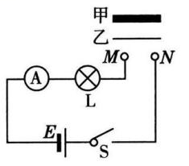
A. 如果电流表的示数越大,那么,表示接入的合金丝的电阻也越大
B. 只能探究导体电阻的大小跟横截面积的关系
C. 能探究导体电阻的大小跟横截面积、长度的关系
D. 能探究导体电阻的大小、跟横截面积、长度、材料的关系
12. 有A、B、C、D四根导线,其中A、B、C是铝线,D是镍铬合金线.A、B粗细相同,A比B短;B、C长度相同,B比C粗;D、C长短、粗细都一样,按其电阻大小排列顺序应是( )
A. R_{A}>R_{B}>R_{C}>R_{D} B. R_{D}>R_{C}>R_{B}>R_{A} C. R_{D}>R_{A}>R_{B}>R_{C} D. R_{C}>R_{B}>R_{A}>R_{D}
评卷人 | 得分 | 二、填空题
13. (3分)如图所示的电路，AB和CD均为镍铬合金线。闭合开关后，通过观察________，可以比较出合金线电阻的大小，这种研究方法叫________(填“等效替代法”或“转换法”)。这个实验装置是研究电阻大小与导体________的关系。
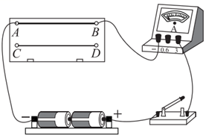
14. 导体的电阻与导体的长度、横截面积和材料等因素有关。如图的甲、乙两图对比,反映了导体的电阻与 有关;乙、丙两图对比,反映了导体的电阻与 有关。
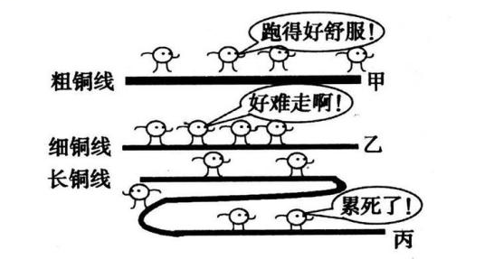
15. 完成下列单位换算:
(1)3.8 V= mV= kV,
(2)4 000 Ω= kΩ= MΩ。
16. 将一根镍铬合金丝均匀拉长接入电路,其电阻将 ;若将这根镍铬合金丝对折后接入电路,其电阻将 。(均填“增大”“减小”或“不变”)
17. 某导体接在5 V的电源上,其电阻是10Ω;若将它改接到8 V的电源上,其电阻为 Ω;若加在它两端的电压为零,它的电阻为 Ω。
18. 如图所示,这是一个电表的表盘,也许你没有见过,但根据已学知识可知,该电表使用前也需要校零、观察并明确 和 ;使用该表所测量的物理量是 ,图中示数是 。
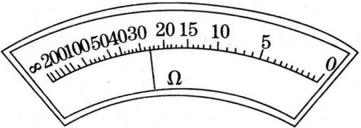
19. 在如图甲所示的电路中,R为电阻丝,当闭合开关后,灯泡发光.当用酒精灯对电阻丝加热时,灯泡发光程度变弱,这一现象说明电阻丝的电阻 .课堂上老师在注意安全的情况下为同学们演示了如图乙所示的实验.当不给废灯泡的玻璃芯柱加热时,灯泡L不发光.用酒精灯给废灯泡的玻璃芯柱加热到红炽状态时,灯泡发光,这个现象说明玻璃 .
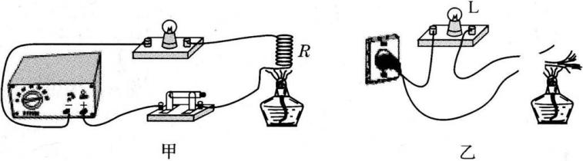
20. 如图所示,将不同导体接到电路A、B之间时,闭合开关,可通过观察、比较 来判断不同导体电阻的大小;若两个导体的电阻差异不大,则可以用 替换灯泡作进一步的判断.
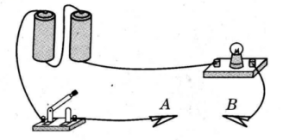
21. 某段电阻线长10 cm,测得其阻值为20 Ω,由于急需一个5 Ω的电阻,手边没有合适的电阻,应截取这样的电阻线 cm。
22. 如图所示是高压输电线上的一个装置,利用这个装置将四根导线并联起来,四根导线并联起来相当于增大了导线的 ,从而减小了导线的 ,以达到减少输电线上电能损失的目的。
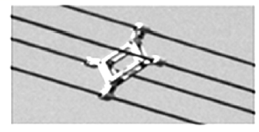
评卷人 | 得分 | 三、简答题
23. 小明同学在科技活动中,了解到有一种热敏电阻,其电阻R随温度t变化的图像如图甲所示。请回答:
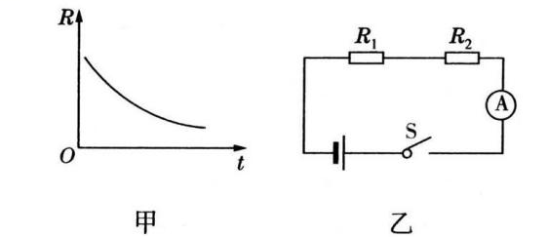
(1)此热敏电阻的阻值随温度的升高而 (选填“增大”或“减小”)。
(2)小明想利用此热敏电阻制成温度报警器。实验室中有两个外形完全相同的电阻R₁和R₂,其中一个为热敏电阻,另一个为定值电阻(阻值不随温度的变化而变化)。为了辨别它们,小明设计了如图乙所示的电路。
①写出接下来小明应进行的操作步骤。
②如何判断哪个是热敏电阻?
评卷人 | 得分 | 四、实验题
24. 在探究“导体的电阻跟哪些因素有关”的问题时,老师引导同学们作了如下的猜想:
猜想A:导体的电阻可能跟导体的材料有关;
猜想B:导体的电阻可能跟导体的长度有关;
猜想C:导体的电阻可能跟导体的横截面积有关.
现有以下器材:规格如下表的待用金属丝、电源(电压未知)、小灯泡、开关和若干导线.
序号 | 材料 | 长度/m | 横截面积/mm²
1 | 锰铜合金丝 | 0.5 | 0.1
2 | 镍铬合金丝 | 0.5 | 0.1
3 | 镍铬合金丝 | 0.5 | 0.2
4 | 镍铬合金丝 | 1 | 0.1
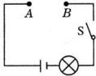
(1)为了验证上述A猜想是否正确,小明选择序号为 的两根金属丝,将金属丝分别接入如图所示的A、B间,闭合开关,观察灯泡的亮暗来比较金属丝电阻的大小.此实验采用的方法叫 .
(2)小明选择序号为2、3两根金属丝,将金属丝分别接入A、B间,闭合开关,观察到灯泡第一次的亮度小于第二次的亮度,说明第二次接入电路的金属丝的阻值 (填“较大”或“较小”).由此可验证上述 (填“A”、“B”或“C”)猜想,结论是 .
(3)除了上述猜想外,请你再提出一个导体的电阻跟哪些因素有关的猜想: ,并举一实例来验证你的猜想: .
参考答案
1. 【答案】C【解析】电阻表示导体对电流的阻碍作用，用R表示，单位是Ω，故选项A、B正确；Ω、kΩ、MΩ相邻两个单位之间存在1 000倍的关系，故5 Ω=5×10⁻⁶ MΩ，10 kΩ=10⁴ Ω，选项C错误，D正确。
2. 【答案】C【解析】装修房屋用的导线，必须要有良好的导电性。通常情况下，一般选用铜或铝做导线，但本题中铝丝细小，即横截面积小，电阻大，而铜丝粗，横截面积大，电阻小，因此需要粗一点的铜丝。
3. 【答案】B【解析】灯泡电阻随温度升高而增大。
4. 【答案】A
5. 【答案】D【解析】导体电阻的大小与导体连接在电路中的位置无关。
6. 【答案】D【解析】电阻是导体本身的属性，与导体两端电压和通过导体的电流的大小无关，故选项A错误，D正确；当导体被均匀拉长至原来的二倍时，则它的长度增加一倍，横截面积变为原来的二分之一，电阻增大，故选项B错误；导体电阻与温度有关，超导体在一定的温度下电阻可能变为零，选项C错误。
7. 【答案】B【解析】影响电阻大小的因素有：材料、长度、横截面积和温度。材料、温度和长度相同时，电线的直径小，则横截面积越小，因此电阻就会越大。
8. 【答案】A【解析】导线接起来时，两部分的分界面有间隙，接触处面积小，相当于一根很短的细导线，所以电阻较大，它与电阻丝其他部分串联，由焦耳定律知，接头处在相同时间产生的热量多，易烧焦。
9. 【答案】B【解析】导体的电阻与导体的材料、长度、横截面积有关,长度相同的同种材料,导体的电阻与导体的横截面积有关,横截面积越大的电阻越小,因此A选项错误,B选项正确;两合金线串联,根据串联电路电流特点知,通过两合金线的电流相等,故C、D选项错误。
10. 【答案】C【解析】探究影响电阻大小的因素、探究电流与电压的关系、探究铁的锈蚀条件应用的都是控制变量法所以C对。
11. 【答案】C【解析】电阻是表示导体对电流阻碍作用大小的物理量，在电路中，如果电流越大,表示接入的合金丝电阻越小,故A错误;利用此装置中的一根电阻丝,可以选取不同长度的合金丝接入电路，就可以探究导体电阻与导体长度的关系,当把两段合金丝分别接入电路时,可以探究导体电阻与导体横截面积的关系,故B错误,C正确;在此装置中两条合金丝的材料相同,所以无法探究导体电阻与材料的关系,故D错误。
12. 【答案】B【解析】当电阻体材料、粗细相同时,长度约短电阻越小,故R_{A}<R_{B};当电阻体材料、长度相同时,越粗电阻越小,故R_{B}<R_{C};另外同样长度和粗细的电阻体,镍铬合金的电阻大于铝质电阻体的电阻,故R_{C}<R_{D}.综上所述,其电阻大小排列顺序:R_{D}>R_{C}>R_{B}>R_{A}.
13. 【答案】电流表的示数 转化法 导体横截面积
14. 【答案】横截面积 长度
15. 【答案】4 4×10⁻³
16. 【答案】增大；减小
17. 【答案】10 10
18. 【答案】量程；分度值；电阻；26 Ω
19. 【答案】随温度升高而增大;在高温条件下可以变成导体
20. 【答案】灯泡的亮暗;电流表
21. 【答案】2.5
22. 【答案】横截面积 电阻
23.(1) 【答案】减小(4分)
【解析】根据题图甲坐标系中曲线的趋势可以得出,电阻随温度的升高而减小,故此热敏电阻的阻值随温度的升高而减小。
(2) 【答案】①闭合开关,对其中一个电阻加热。(4分) ②若电流表示数增大,则该电阻为热敏电阻;若电流表示数不变,则该电阻为定值电阻,另一个为热敏电阻。(4分)
【解析】小明将两个完全相同的电阻串联起来,为了探究电阻与温度的关系,首先要进行的操作是:闭合开关,对其中一个电阻加热;然后通过观察电流表的示数变化判断哪个电阻是热敏电阻,若电流表示数增大,则说明加热过程中该电阻的阻值减小,即该电阻的阻值随温度的升高而减小,则该电阻为热敏电阻,若电流表示数不变,则该电阻为定值电阻,另一个为热敏电阻。
24.(1) 【答案】1、2;控制变量法(转换法)
【解析】在探究电阻和材料的关系时,需选用横截面积、长度相同,材料不同的电阻体
(2) 【答案】较小;C;在材料、长度相同的情况下,导体横截面积越大,电阻越小
【解析】从表格序号中找出2、3的相同因素和不同因素,不同因素即为控制的变量,也就是我们研究的内容
(3) 【答案】导体的电阻可能跟导体的温度有关;家里的白炽灯在刚开灯的瞬间,灯丝容易烧断
【解析】导体的电阻受温度的影响,温度越高,电阻越大.

